# BAB III ANALISA DAN PERANCANGAN

* 1. **Analisa Sistem**

Tahap analisis dilakukan setelah tahap perencanaan system dan sebelum tahap desain system. Tahap ini merupakan tahap yang kritis karena kesalahan dalam tahap ini menyebabkan kesalahan pada tahap selanjutnya.

Analisa system informasi akan membantu dalam mengetahui informasi – informasi tentang system yang sedang berjalan. Sehingga dengan analisa system, diharapkan dapat diketahui sejauh mana kebutuhan yang telah ditangani oleh system yang berjalan dan bagaimana agar kebutuhan – kebutuhan yang belum dapat terpenuhi dapat diberikan solusinya dan dditerapkan dalam tahapan perancangan system.

* + 1. **Analisa Sistem Berjalan**

Analisa sistem berjalan saat ini pada proses pencatatan kesehatan ibu dan anak dapat digambarkan dengan activity diagram sebagai berikut:

Gambar 3. 1 *Activity* Diagram Sistem Yang Berjalan

Gambar diagram diatas menjelaskan sistem yang berjalan di Universitas Pamulang, dimulai mahasiswa yang mencari informasi yang mereka butuhkan dari mulai dengan mengunjungi *web* sistem informasi Universitas Pamulang, dan jika mahasiswa tersebut tidak menemukan informasi yang mereka cari, mereka akan bertanya langsung ke bagian prodi Teknik Informatika di Universitas Pamulang, yang dimana tidak efektif untuk jarak dan waktu.

* + 1. **Analisa Sistem Usulan**

Analisa adalah penguraian suatu pokok sistem yang utuh atas berbagai bagiannya untuk memecahkan suatu masalah dengan mengidentifikasi dan mengevaluasi permasalahan. Dalam tahap analisa sistem diantaranya identifikasi masalah, memahami kerja sistem yang ada, menganalisis sistem, dan membuat laporan hasil analisis.

Dibawah ini adalah gambaran sistem usulan yang akan peneliti implementasikan pada proses pencarian informasi pada Sistem Informasi Skripsi Teknik Informatika di Universitas Pamulang:

Gambar 3. 2 *Activity* Diagram Sistem Yang Diusulkan

Pada gambar diagram system yang diusulkan oleh peneliti, hanya pada bagian prodi yang digantikan oleh *Chatbot* akan lebih efektif dalam jarak dan waktu dan interaktif tanpa mengharuskan mahasiswa dating ke bagian prodi Teknik Informatika di Unversitas Pamulang,

* 1. **Perancangan Basis Data**

Dalam membuat system ini, ada database sebagai media penyimpanan data. Berikut adalah beberapa rancangan dalam membuat database dari system yang diusulkan.

* + 1. ***Entity Relationship Diagram* (ERD)**

Diagram erd dibawah ini menggambarkan struktur database yang akan dibangun dalam aplikasi ini.

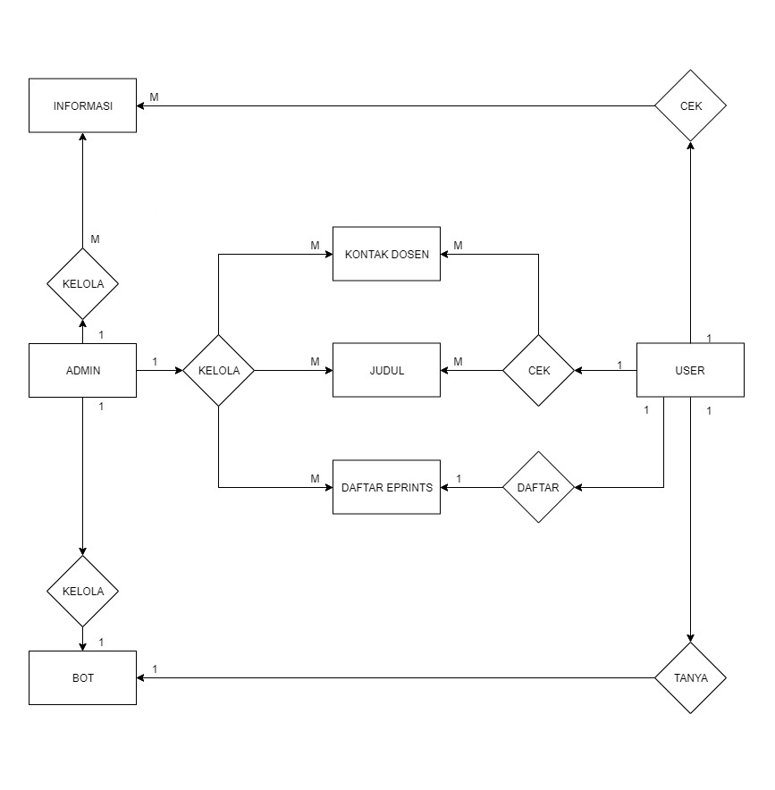

Gambar 3. 3 *Entity Relationship Diagram*

* + 1. **Transformasi ERD Ke *Logical Record Structure* (LRS)**

Berikut adalah transformasi *entitas relationship diagram* (LRS) ke *logical record structure* (LRS) digambarkan sebagai berikut:

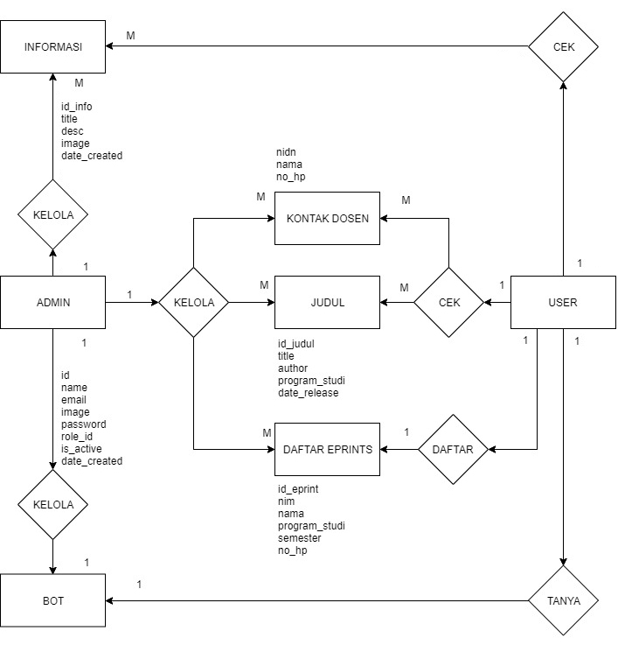

Gambar 3. 4 ERD ke *Logical Record Structure*

* + 1. ***Logical Record Structure* (LRS)**

Berikut adalah *logical record structure* (LRS) digambarkan sebagai berikut:

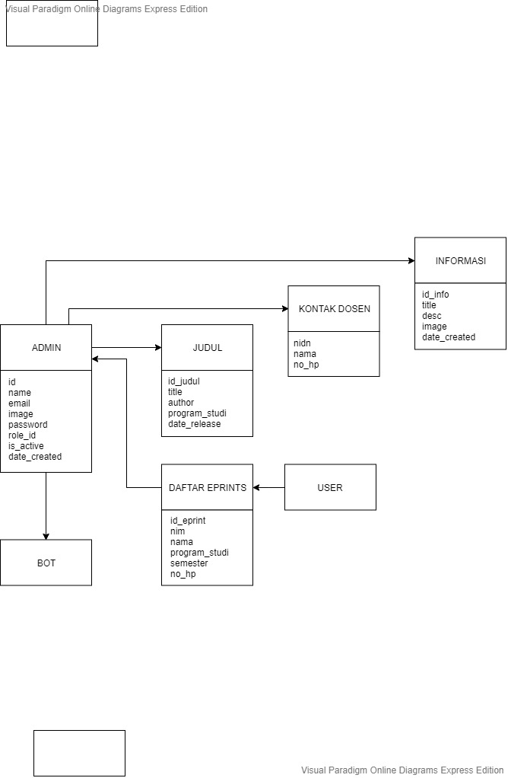

Gambar 3. 5 *Logical Record Structure*

* + 1. **Spesifikasi Basis Data**

Berikut spesifikasi basis data yang menjelaskan masing-masing relasi berisi nama file, media penyimpanan yang dipakai, isi atau keterangan dari file, primary key, panjang record, jumlah record, dan struktur file.

* + 1. Nama Tabel: user

|  |  |  |  |  |
| --- | --- | --- | --- | --- |
| **No** | **Nama Field** | **Type** | **Length** | **Keterangan** |
| 1 | Id | int | 11 | *Primary Key* |
| 2 | *Name* | varchar | 128 | *Nama* Admin |
| 3 | *Email* | varchar | 128 | *Email* Admin |
| 4 | *Password* | varchar | 256 | *Password* Admin |
| 5 | *role_id* | Int | 11 | *Role Access* |
| 6 | *is_active* | Int | 1 | Kondisi Akun |
| 7 | *date_created* | Int | 11 | Tanggal Daftar |

Tabel 3. 1 Tabel user

* + 1. Nama Tabel: *post*_dosen

|  |  |  |  |  |
| --- | --- | --- | --- | --- |
| **No** | **Nama Field** | **Type** | **Length** | **Keterangan** |
| 1 | Nidn | Int | 20 | *Primary Key* |
| 2 | Nama | Varchar | 100 | Nama Dosen |
| 3 | Hp | Varchar | 50 | Kontak Dosen |

Tabel 3. 2 Tabel *post*_dosen

* + 1. Nama Tabel: *post*_article

|  |  |  |  |  |
| --- | --- | --- | --- | --- |
| **No** | **Nama Field** | **Type** | **Length** | **Keterangan** |
| 1 | id_info | Int | 11 | *Primary Key* |
| 2 | *Title* | Varchar | 128 | Judul Info |
| 3 | *Desc* | Text |  | Deskripsi Info |
| 4 | *Image* | Varchar | 256 | Gambar Info |
| 5 | *date_created* | Int | 11 | Tanggal Info Dibuat |

Tabel 3. 3 Tabel *post*_acrticle

* + 1. Nama Tabel: *post*_eprints

|  |  |  |  |  |
| --- | --- | --- | --- | --- |
| **No** | **Nama Field** | **Type** | **Length** | **Keterangan** |
| 1 | id_eprint | Int | 11 | *Primary Key* |
| 2 | Nim | Varchar | 128 | NIM *User* |
| 3 | Nama | Varchar | 256 | Nama *User* |
| 4 | program_studi | Varchar | 256 | Program Studi *User* |
| 5 | Semester | Varchar | 128 | Semester *User* |
| 6 | no­­_hp | Varchar | 256 | No Hp *User* |

Tabel 3. 4 Tabel *post*_eprints

* + 1. Nama Tabel: *post*_judul

|  |  |  |  |  |
| --- | --- | --- | --- | --- |
| **No** | **Nama Field** | **Type** | **Length** | **Keterangan** |
| 1 | id_judul | Int | 11 | *Primary Key* |
| 2 | *Title* | Varchar | 512 | Judul Skripsi |
| 3 | *Author* | Varchar | 256 | Nama Penulis |
| 4 | program_studi | Varchar | 256 | Program Studi |
| 5 | *Date_release* | Int | 11 | Tanggal Rilis |

Tabel 3. 5 Tabel post_judul

* 1. **Pengajuan *Unified Modelling Language* (UML)**

Perancangan pengembangan perangkat dengan menggunakan metode grafis serta merupakan bahasa untuk visualisasi, spesifikasi, kontruksi serta dokumentasi. *unified modelling language* (UML) meliputi perancangan *usecase* diagram, *activity* diagram, *class* diagram, *sequence* diagram yang akan digunakan.

* + 1. ***Use Case* Diagram**

*Use* *Case* merupakan gambaran skenario dari interaksi antara *user* dengan sistem. Sebuah *use case diagram* menggambarkan hubungan antara aktor (pengguna) dan kegiatan yang dapat dilakukannya terhadap aplikasi. Berikut ini adalah *Use case diagram* yang memperlihatkan peranan *actor* dalam interaksinya dengan sistem.

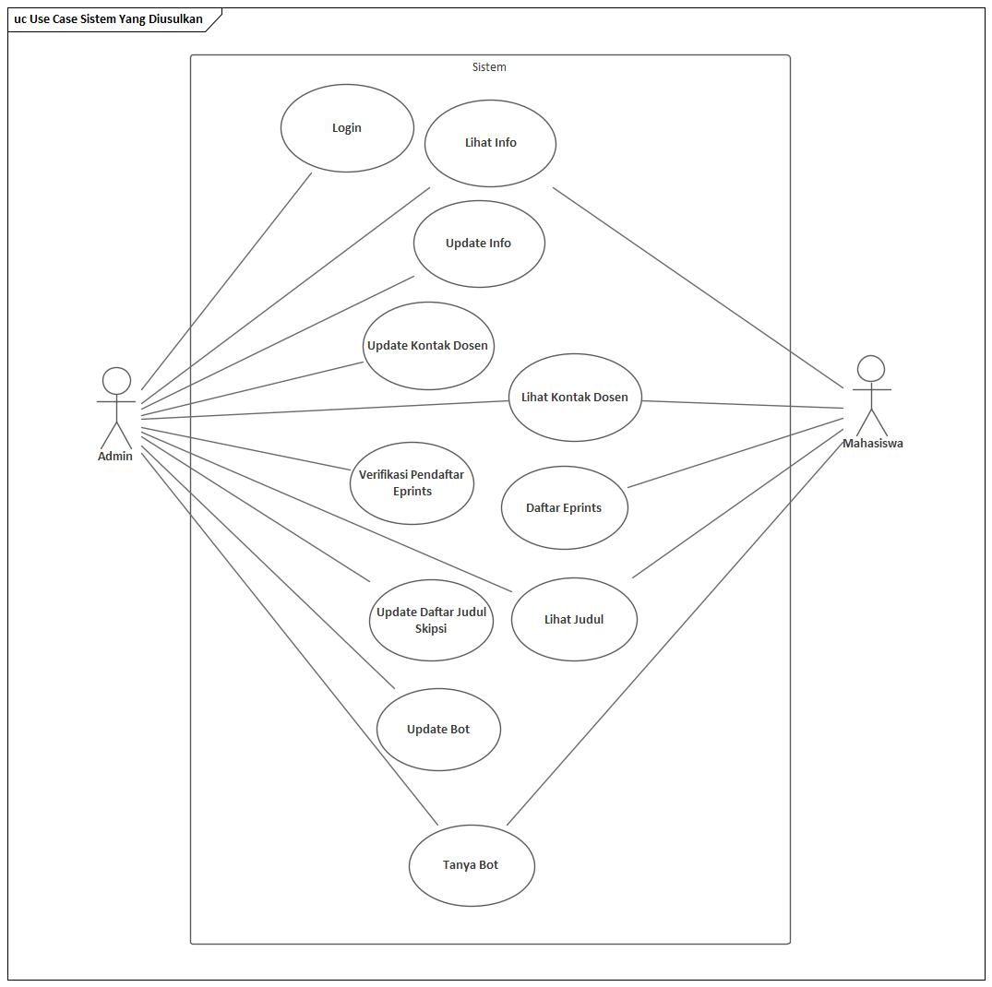

Gambar 3. 6 *Use Case* Diagram

* + 1. ***Activity* Diagram**

*Activity* diagram bertujuan sebagai gambaran sebuah alur kerja pada aplikasi berdasarkan aktifitas yang dilakukan oleh pengguna terhadap sistem. Pada penelitian ini *activity* diagram yang akan dibuat mempunyai alur yang sama dengan setiap kemungkinan percakapan yang akan terjadi. Pada Gambar dibawah *Activity* Diagram merupakan *activity* diagram yang terdapat pada aplikasi:

* + 1. Activity Diagram Login

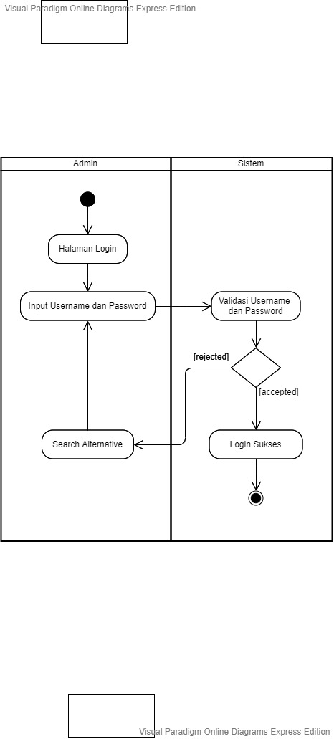

Gambar 3. 7 *Activity* Diagram *Login*

*Activity* diagram *login* ini menunjukkan proses admin *login* ke *dashboard* admin dengan memasukkan *username* dan *password*, jika sukses maka akan ke halaman *dashboard* dan jika tidak maka akan diminta memasukkan *username* dan *password* kembali

* + 1. *Activity Bot*

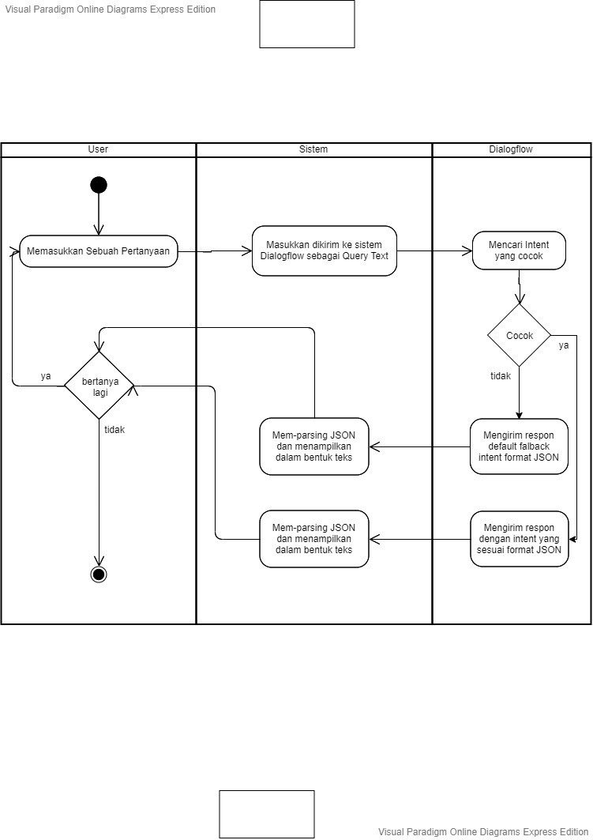

Gambar 3. 8 *Activity* Diagram *Bot*

*Activity* diagram *bot* ini menujukkan proses *user* bertanya kepada *bot* dengan memasukkan kata yang ingin dicari dan *bot* menampilkan dengan respon sesuai format JSON jika ada maka akan ditampilkan ke *user* dan jika tidak maka *bot* menampilkan *fallback default*.

* + 1. *Activity* Kontak Dosen

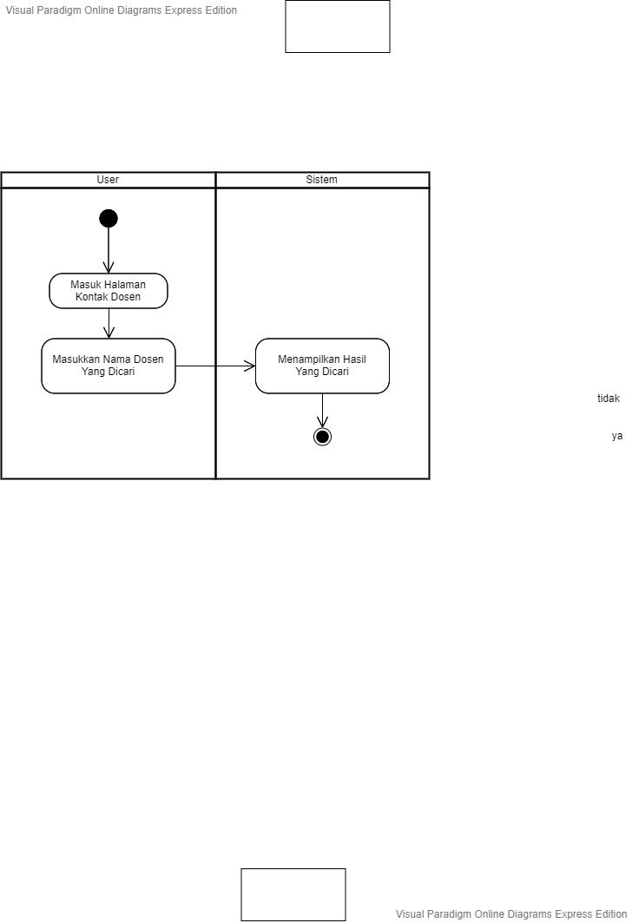

Gambar 3. 9 *Activity* Diagram Kontak Dosen

*Activity* diagram kontak dosen diatas menunjukkan proses untuk *user* mencari kontak dosen, *user* hanya perlu memasukkan nama dosen yang ingin dicari.

* + 1. *Activity* Judul

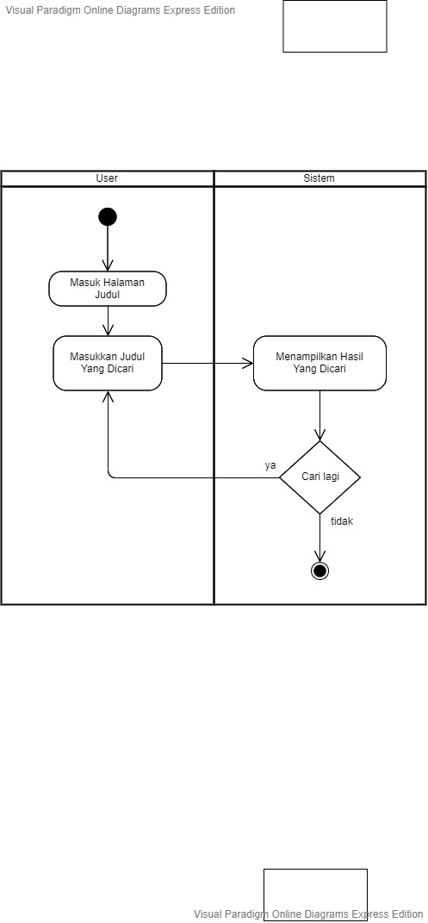

Gambar 3. 10 *Activity* Diagram Judul

*Activity* diagram judul ini menunjukkan proses sebagai *user* ingin mencari judul skripsi *user* hanya perlu memasukkan judul yang ingin dicari dan jika tidak ada maka *user* diminta memasukkan kembali judul yang lain.

* + 1. *Activity* Eprints

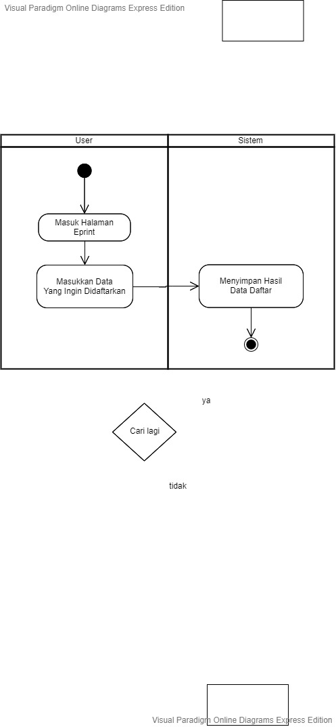

Gambar 3. 11 *Activity* Diagram Eprints

*Activity* diagram eprints ini menunjukkan proses sebagai *user* yang ingin mendaftarkan untuk mendapatkan akun untuk ke eprints diharuskan memasukkan data diri yang ingin didaftarkan.

* + 1. *Activity* *Post* Informasi

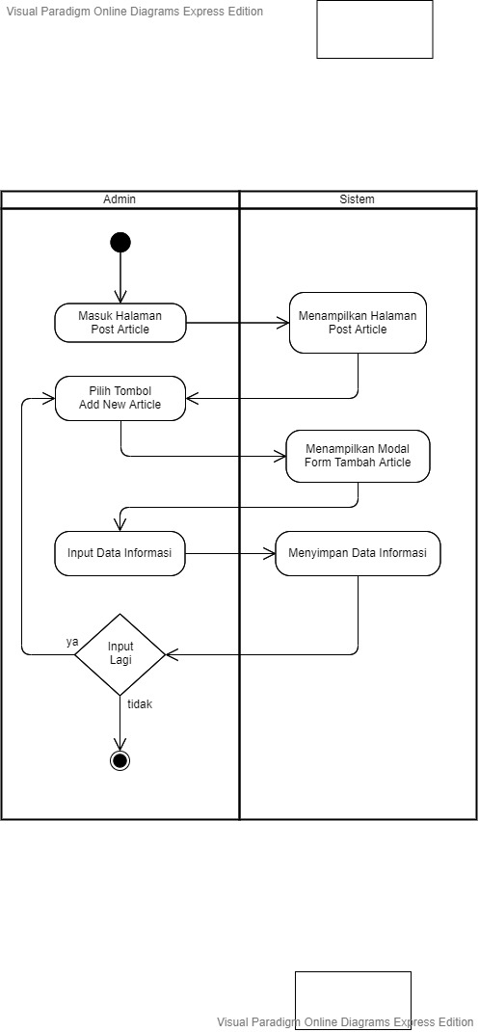

Gambar 3. 12 *Activity* Diagram *Post* Informasi

*Activity* diagram *post* informasi ini menunjukkan proses untuk admin menambahkan informasi dengan menuju ke halaman *post* informasi di *web* admin lalu dengan menekan tombol tambah *article* maka akan memunculkan modal *form* untuk memasukkan informasi dan menyimpannya.

* + 1. *Activity Post* Dosen

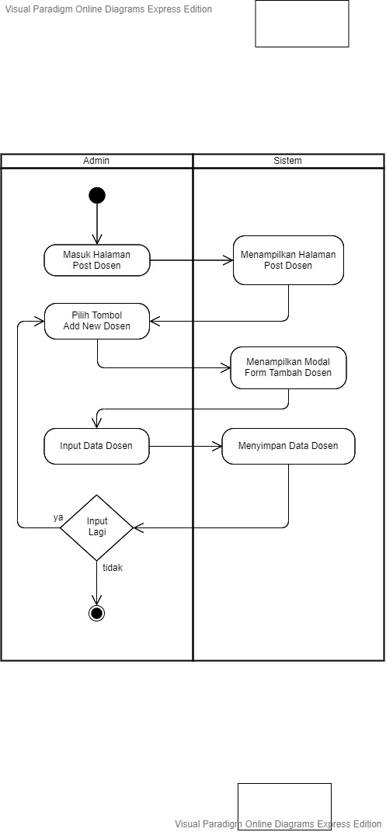

Gambar 3. 13 *Activity* Diagram *Post* Dosen

*Activity* diagram post dosen untuk menunjukkan proses admin menambahkan dosen dengan menuju ke halaman post dosen di *web* admin lalu dengan menekan tombol tambah dosen maka akan memunculkan modal *form* untuk memasukkan info dosen dan menyimpannya.

* + 1. *Activity* *Update* Data Eprints

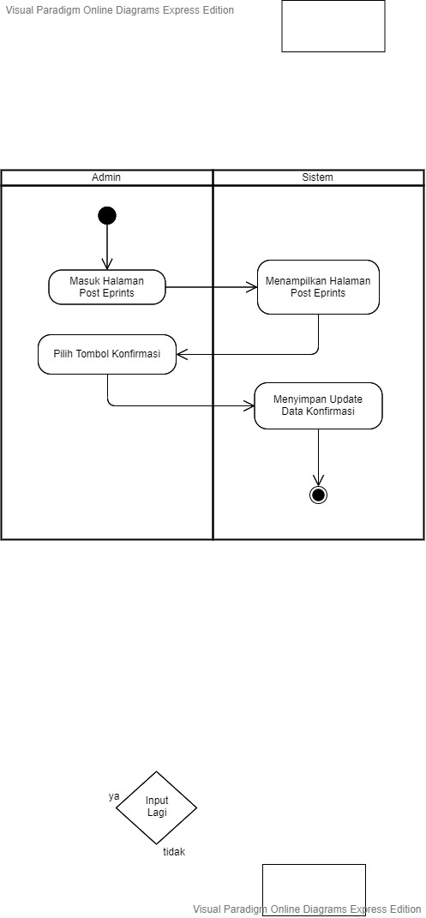

Gambar 3. 14 *Activity* Diagram *Update* Data Eprints

*Activity* diagram *update* data eprints untuk menunjukkan proses admin mengharuskan mengkonfirmasi data mahasiswa yang mendaftarkan eprints, dengan menuju halaman *post* eprints dan pilih mahasiswa yang ingin dikonfirmasi datanya dengan klik tombol *confirm*.

* + 1. ***Class* Diagram**

Penulis menggambarkan *class* diagram bertujuan untuk menampilkan kelas-kelas dan paket didalam *system* aplikasi ini. Class diagram memberikan gambaran *system* aplikasi dan relasi antar mereka. Biasanya, dibuat beberapa *class* diagram untuk *system* tunggal. Beberapa diagram akan menampilkan subset dari kelas-kelas dan relasinya.

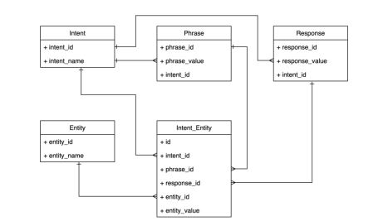

Gambar 3. 15 *Class* Diagram *Bot*

* + 1. ***Sequence* Diagram**

Sequence diagram menjelaskan interaksi objek yang disusun dalam suatu urutan waktu. Diagram ini secara khusus berasosiasi dengan *usecase*. *Sequence* diagram juga menggambarkan kelakuan objek pada *usecase* dengan mendeskripsikan waktu hidup objek dan *message* yang dikirimkan yang diterima oleh objek oleh karena itu untuk menggambarkan diagram *sequence* harus diketahui objek-objek yang terlibat dalam sebuah *usecase* beserta metode-metode yang dimiliki *class* yang diinstansiasi menjadi objek itu.

1. *Sequence* Diagram *Login* Admin

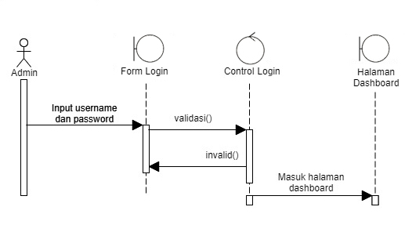

Gambar 3. 16 *Sequence* Diagram *Login* Admin

1. *Sequence* Diagram *Post* Informasi

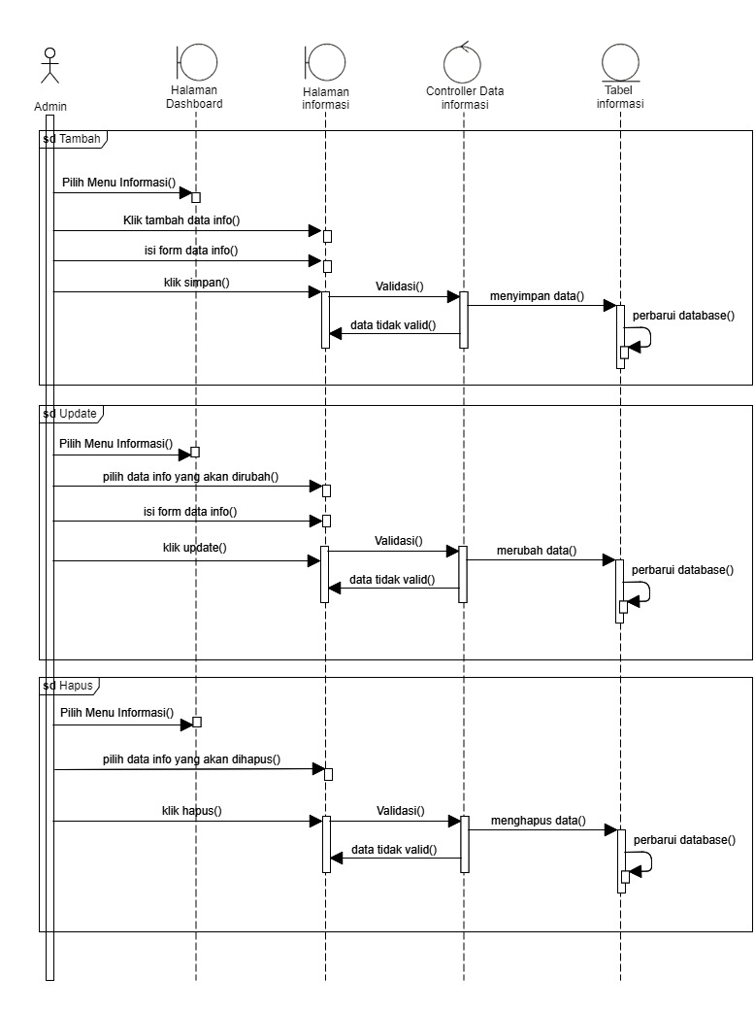

Gambar 3. 17 *Sequence* Diagram *Post* Informasi

1. *Sequence* Diagram *Post* Dosen

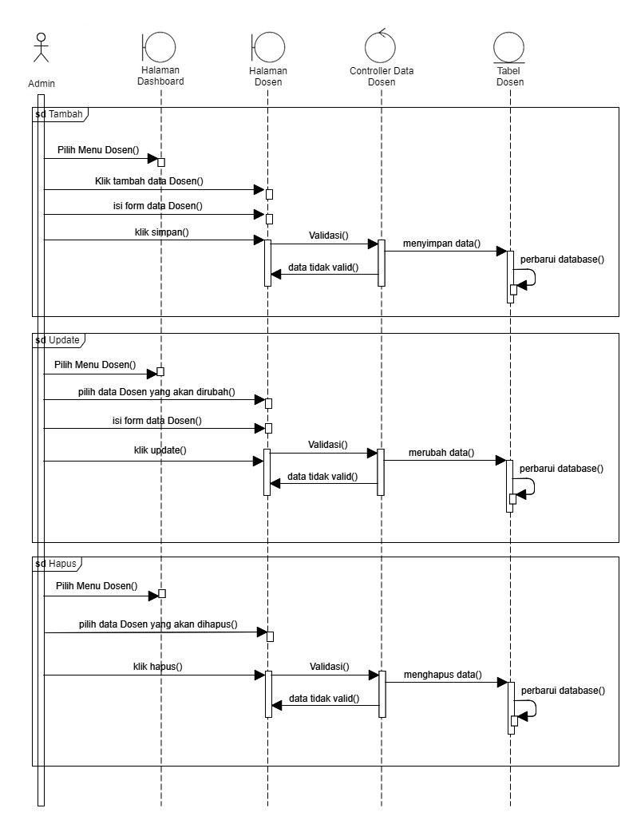

Gambar 3. 18 *Sequence* Diagram *Post* Dosen

1. *Sequence* Diagram *Post* Eprints

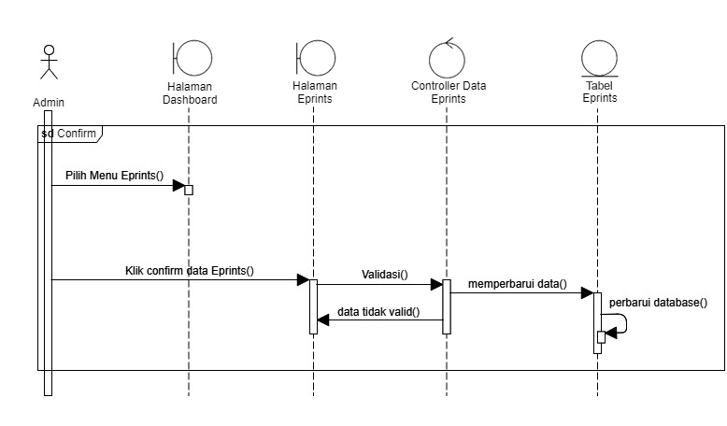

Gambar 3. 19 *Sequence* Diagram *Post* Eprints

1. *Sequence* Diagram Informasi

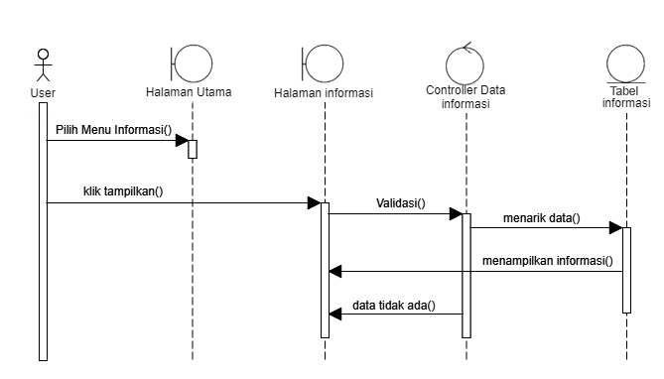

Gambar 3. 20 *Sequence* Diagram Informasi

1. *Sequence* Diagram Judul

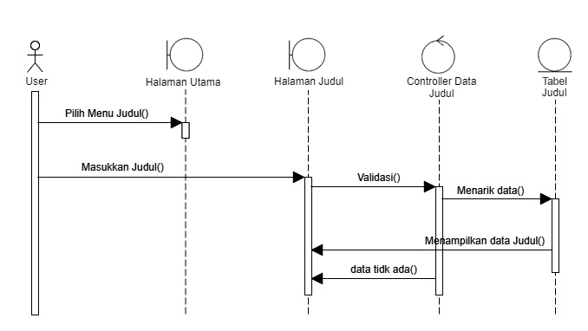

Gambar 3. 21 *Sequence* Diagram Judul

1. *Sequence* Diagram Dosen

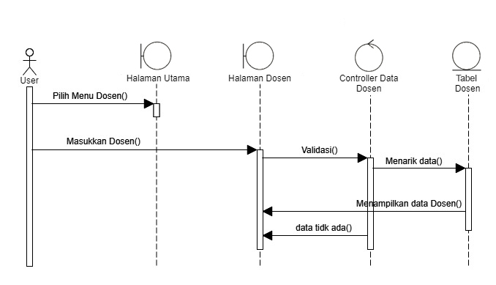

Gambar 3. 22 *Sequence* Diagram Dosen

1. *Sequence* Diagram Eprints

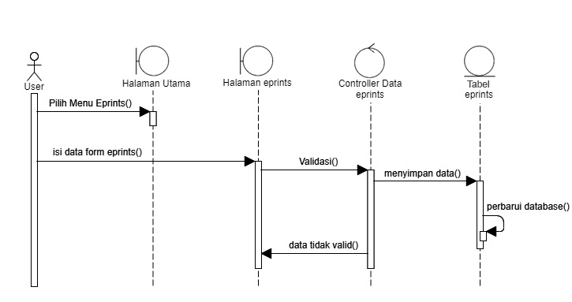

Gambar 3. 23 *Sequence* Diagram Eprints

1. *Sequence* Diagram *Chatbot*

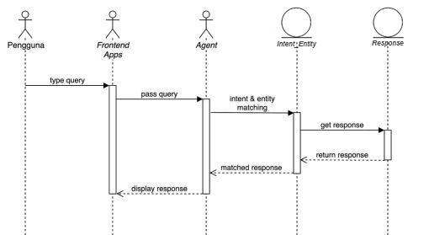

Gambar 3. 24 *Sequence* Diagram *Chatbot*

* 1. **Perancangan Antar Muka (*User Interface*)**

perancangan antarmuka merupakan suatu deskripsi layout antar muka system yang akan dibuat. Dengan adanya perancangan antar muka diharapkan baik pengembang aplikasi maupun pengguna dapat menyatukan pandangan mengenai layout tampilan aplikasi yang dibuat.

### Halaman *Login*

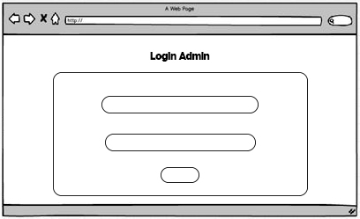

password

username

Gambar 3. 25 Rancangan Tampilan Halaman *Login*

Gambar 3.25 menunjukkan rancangan tampilan halaman *login* untuk admin yang mempunyai komponen:

* + 1. *input field* yang terdiri dari:
       - *text input username* untuk memasukkan *username* admin
       - *text input password* untuk memasukkan *password* admin
    2. **Halaman *Dashboard***

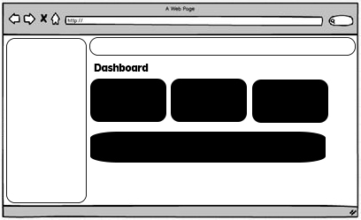

menu

Gambar 3. 26 Rancangan Tampilan Halaman *Dashboard*

Gambar 3.26 menunjukkan rancangan tampilan halaman *dashboard* admin yang mempunyai komponen:

1. *Sidebar* diselebah kiri adalah menu untuk mengelola aktifitas admin
2. *Navbar* dibagian atas hanya menampilkan nama *username* admin
3. Bagian *body* *dashboard* terdapat beberapa kotak menampilkan berapa banyak data informasi, judul, dosen, dan eprints.
   * 1. **Halaman *Post* Info**

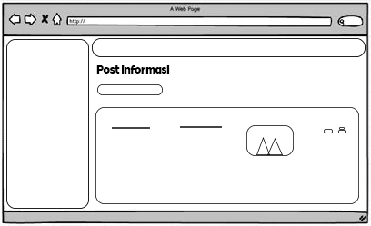

aksi

Tambah info

Gambar 3. 27 Rancangan Tampilan Halaman *Post* Info

Gambar 3.27 menunjukkan rancangan tampilan halaman post info admin yang mempunyai komponen:

1. Tombol tambah info untuk memunculkan modal *form* tambah informasi
2. Table data informasi terdapat judul informasi, deskripsi dan gambar
3. Terdapat tombol aksi *edit* dan *delete* untuk setiap data
   * 1. **Halaman *Post* Dosen**

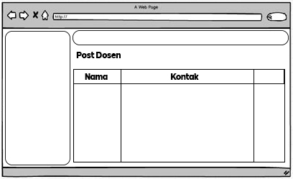

**Aksi**

Tambah dosen

Gambar 3. 28 Rancangan Tampilan Halaman *Post* Dosen

Gambar 3.28 menunjukkan rancangan tampilan halaman *post* dosen yang mempunyai komponen:

1. Tombol tambah dosen untuk memunculkan modal form tambah dosen
2. Table data dosen terdapat nama, nidn dosen dan kontak dosen
3. Terdapat tombol aksi *edit* dan *delete* untuk setiap data
   * 1. **Halaman *Post* Eprints**

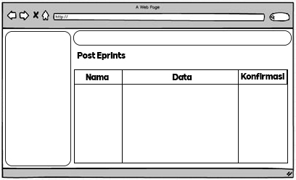

Gambar 3. 29 Rancangan Tampilan Halaman *Post* Eprints

Gambar 3.29 menunjukkan rancangan tampilan halaman *post* eprints yang mempunyai komponen:

1. Tabel data eprints yang terdapat nim, nama, jurusan, *email*, dan nomor hp
2. Terdapat tombol konfirmasi untuk mengkonfirmasi data pendaftar eprints
   * 1. **Halaman *Post* Judul**

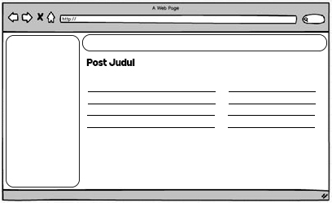

Gambar 3. 30 Rancangan Tampilan Halaman *Post* Judul

Gambar 3.30 menunjukkan rancangan tampilan halaman *post* dosen yang hanya menampilkan judul judul skripsi dan terdapat penulis dan tahun terbit.

* + 1. **Halaman Utama**

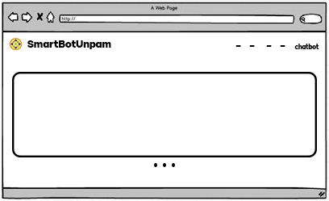

Gambar 3. 31 Rancangan Tampilan Halaman Utama

Gambar 3.31 menunjukkan rancangan tampilan halaman utama yang mempunyai komponen:

1. Terdapat logo UNPAM dan nama *web* yaitu *SmartBotUnpam*
2. *Navbar* untuk navigasi menu
3. *Carousel* untuk menampilkan banner info-info skripsi di UNPAM
   * 1. **Halaman Simulasi**

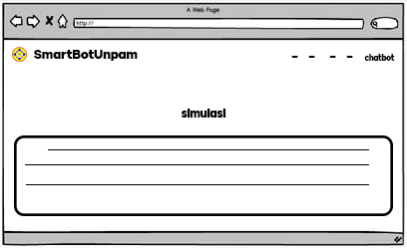

Gambar 3. 32 Rancangan Tampilan Halaman Simulasi

Gambar 3.32 menunjukkan rancangan tampilan halaman simulasi yang menampilkan proses atau tahapan tahapan prosedur menyusun skripsi di UNPAM

* + 1. **Halaman Informasi**

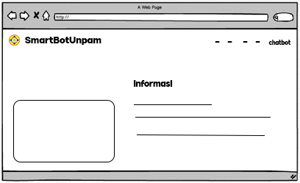

Gambar 3. 33 Rancangan Tampilan Halaman Informasi

Gambar 3.33 menunjukkan rancangan tampilan halaman informasi yang mempunyai komponen:

1. Kotak disebelah kiri menunjukkan gambar dari informasi
2. Tulisan disebelah kanan menunjukkan deskripsi dari informasi tersebut
   * 1. **Halaman Judul**

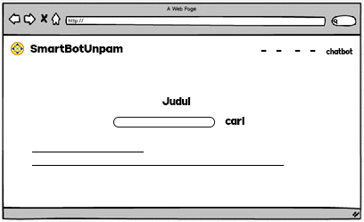

Gambar 3. 34 Rancangan Tampilan Halaman Judul

Gambar 3.34 menunjukkan rancangan tampilan halaman judul yang mempunyai komponen:

1. *Form* pencarian untuk memasukkan *keyword* judul yang ingin dicari oleh *user*
2. Bagian bawah terdapat judul – judul yang muncul
   * 1. **Halaman *Chatbot***

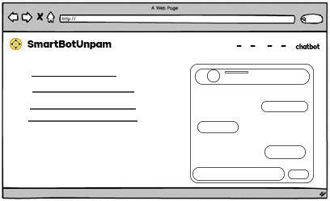

Gambar 3. 35 Rancangan Tampilan Halaman *Chatbot*

Gambar 3.35 menunjukkan rancangan tampilan halaman post dosen yang hanya terdapat *frame box chatbot* dimana tempat *user* bertanya informasi skripsi.

* + 1. **Halaman *Form* Eprints**

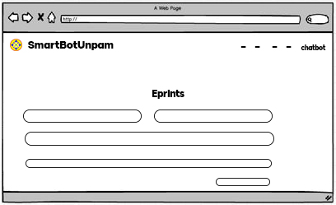

Gambar 3. 36 Rancangan Tampilan Halaman *Form* Eprints

Gambar 3.28 menunjukkan rancangan tampilan halaman *post* dosen yang mempunyai *form* untuk mengisi data diri mahasiswa mendaftarkan eprints.

* + 1. **Halaman Kontak Dosen**

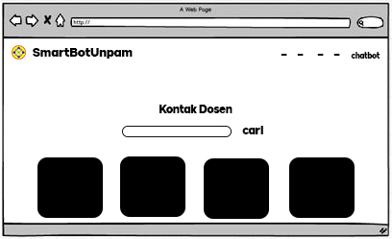

Gambar 3. 37 Rancangan Tampilan Halaman Kontak Dosen

Gambar 3.37 menunjukan rancangan tampilan halaman kontak dosen yang mempunyai komponen:

1. *Form* pencarian untuk memasukkan nama dosen yang ingin dicari
2. Kotak data kontak dosen yang terdapat nama, nidn dan kontak dosen.